LA SCUOLA NEL "CASTELLETTO"
-Ben presto i gesuiti decisero di aprire il pensionato ai giovani della città.La convivenza con gli studenti non fu semplice,così i padri qualche anno dopo (nel 1909) scelsero di acquistare un appezzamento di terreno che stava oltre l'Alicorno e che ospitava un piccolo "castello" con mura merlate (le spese furono coperte vendendo una piccola parte del terreno,dove poi sarebbe sorta la clinica "Morgagni").Nacque così la Scuola di religione Antonianum (il nome fu suggerito da Papa Sarto)
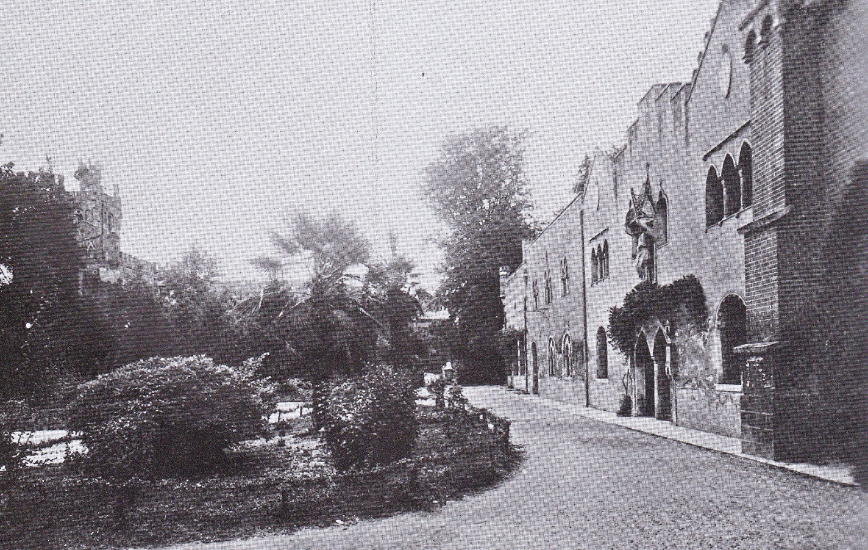
Padre Alessio Ambrogio Magni,giunto a Padova nel 1907,uno dei protagonisti dell'iniziale vicenda dell'Antonianum
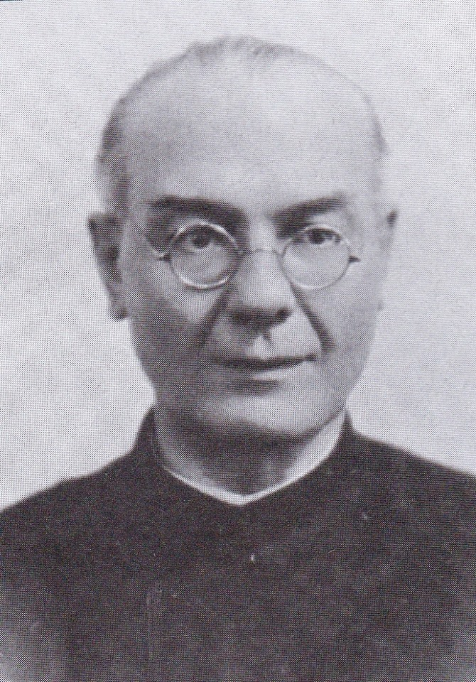

Alcuni edifici che sorgevano sul luogo dove fu costruito l'Antonianum.
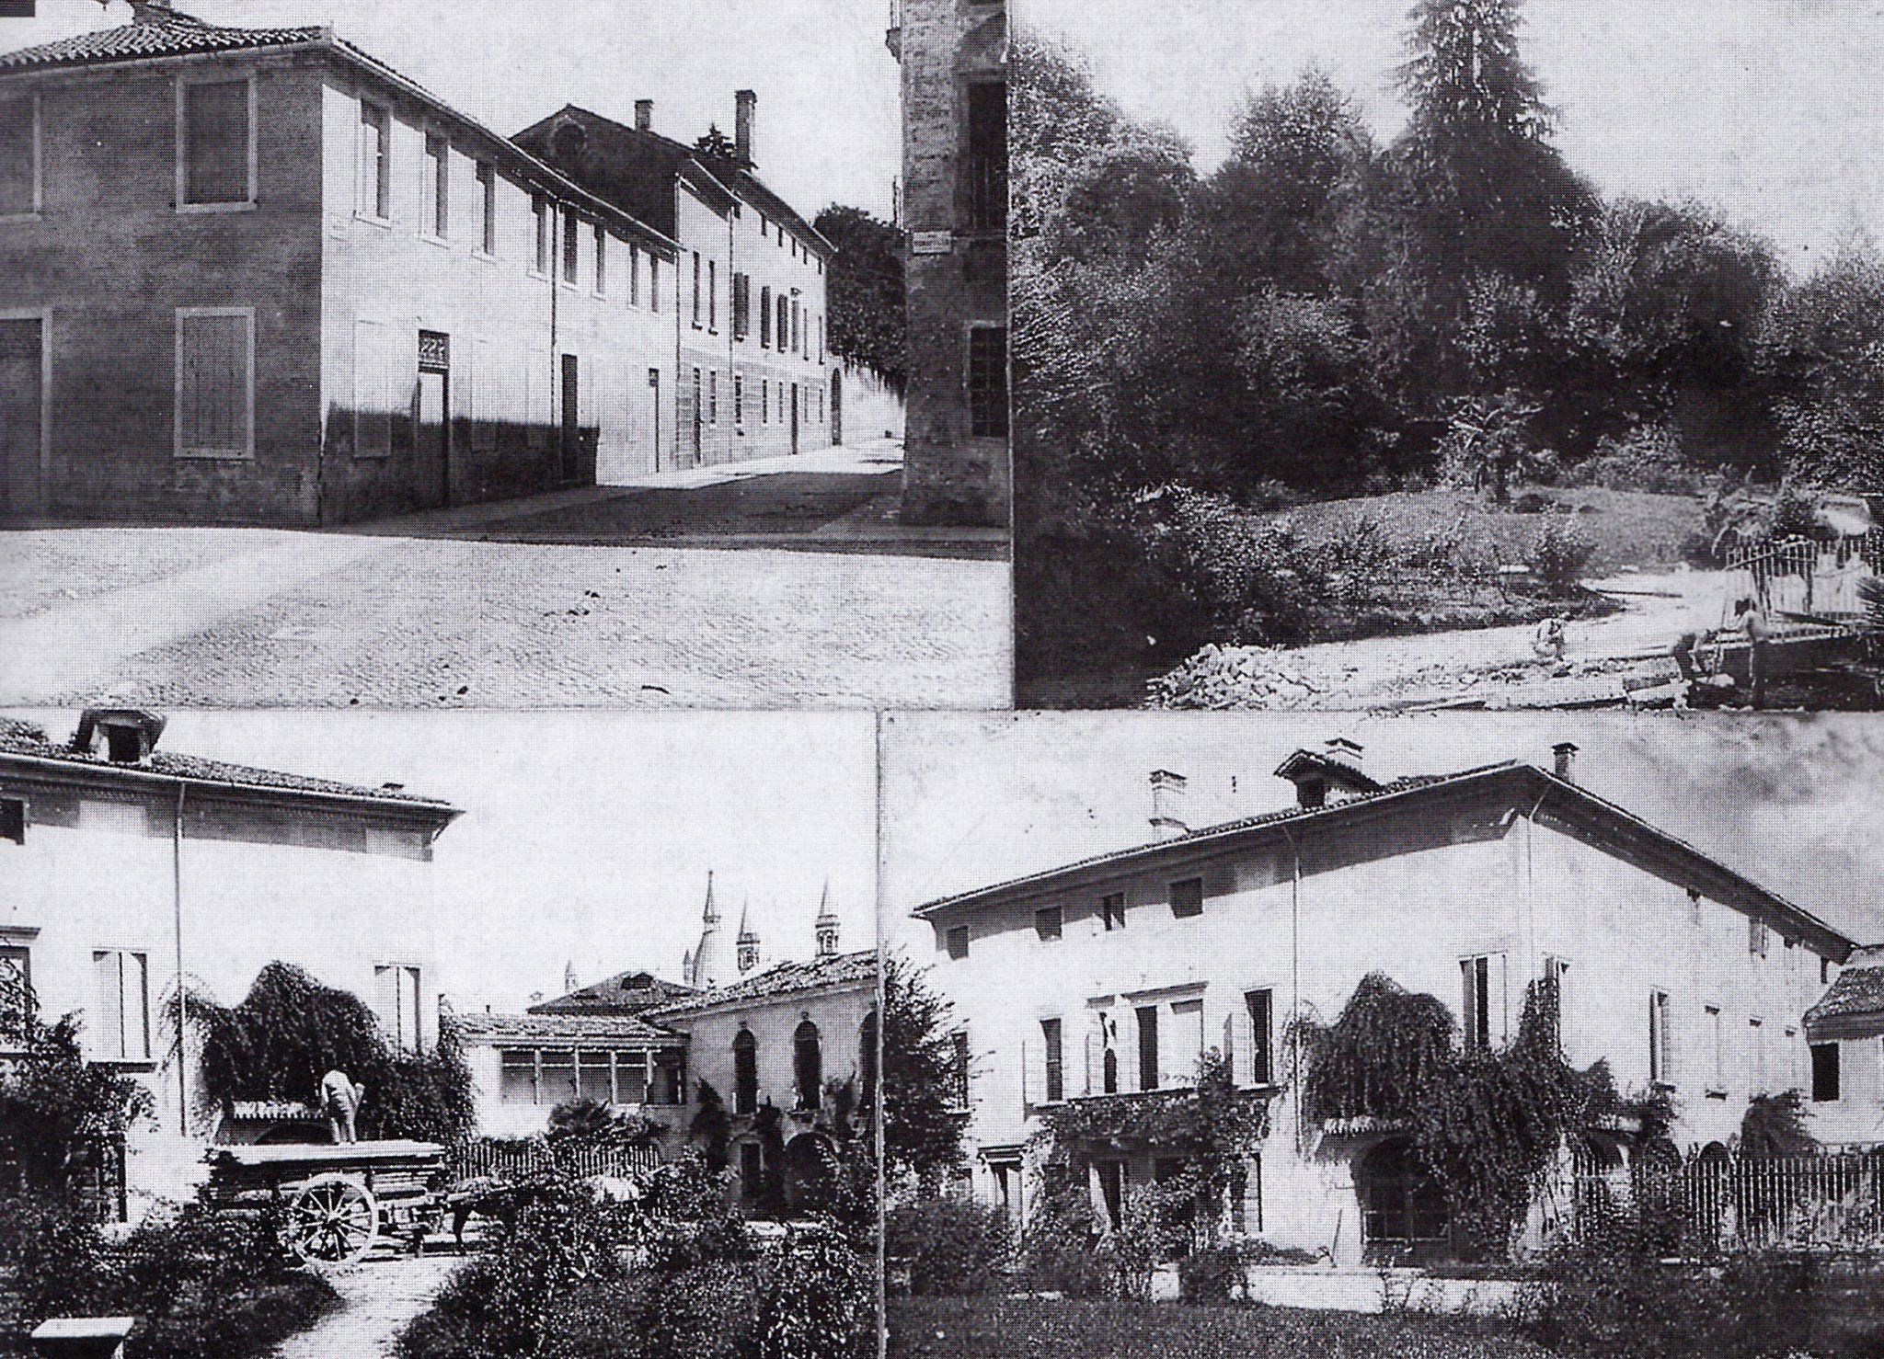
Il teatro dell' Antonianum che ospitò le prime iniziative culturali dei gesuiti.
